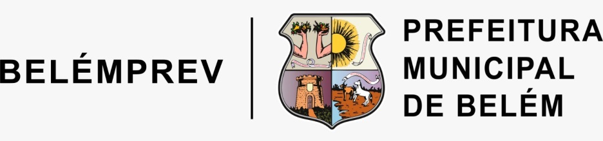

PORTARIA Nº134/2025-GP/BELÉMPREV

O PRESIDENTE DA BELÉMPREV, no uso das atribuições legais que lhe conferem a Lei Municipal nº 9.286/2017-IPMB, de 26/06/2017, Lei Municipal 10.037, de 24/04/2024 e o Decreto nº. 113.318/2025 – PMB, de 02/01/2025, e;
CONSIDERANDO que a requerente se habilitou através dos documentos necessários ao benefício da aposentadoria, atendendo aos critérios exigidos em Lei;

CONSIDERANDO os termos do Parecer Jurídico nº 067/2025 – PROJUR/BELÉMPREV, devidamente acatado e constante nos autos do Processo n.º 2023.04.02325P – SISPREV;

RESOLVE:

APOSENTAR o servidor CARLOS AUGUSTO FORTE DE SOUZA, matrícula nº 0049271-016, no cargo de Professor Licenciado Pleno, MAG 04, de acordo com o que dispõe o art. 6º,I,II,III e IV da E.C. nº 41/2003 c/c Art.40, §1º,III, a, §5º da C.F. de 1.988, com proventos integrais, com paridade pagos mensalmente no valor bruto de R$13.266,61 (treze mil duzentos e sessenta e seis reais e sessenta e um centavos) conforme parcelas abaixo discriminadas:
Composição dos Proventos

1 - VENCIMENTO | R$- | 1.504,15
2 - JORNADA AGREGADA (140%) | R$- | 2.105,81
3 - ADICIONAL DE ESCOLARIDADE (100%) | R$- | 3.609,96
4 – GRATIFICAÇÃO DE INCENTIVO (25%) | R$- | 902,49
5 - REGÊNCIA DE CLASSE (20%) | R$- | 722,00
6 – ADIC. TEMPO DE SERVIÇO – TRIÊNIO (50%) | R$- | 4.422,20
TOTAL | R$- | 13.266,61

DÊ-SE CIÊNCIA, CUMPRA-SE E PUBLIQUE-SE.

GABINETE DA PRESIDÊNCIA BELÉMPREV, 17 de fevereiro de 2025.

ORLANDO REIS PANTOJA
Presidente da BELÉMPREV

